Лабораторная работа №4

Дисциплина: Операционные системы

Колчева Юлия вячеславовна

Содержание

# Цель работы

Познакомиться с операционной системой Linux,получить практические навыки работы с консолью и некоторыми графическими менеджерами рабочих столов операционной системы.

# Выполнение лабораторной работы

Для начала мы знакомимся с теоретическим материалом на ТУИС и загружаем компьютер.

Переходим в тестовую консоль при помощи сочетания клавиш ctrl+alt+Fn, где n - это номер консоли от 1 до 6. Всего существует шесть консолей.

Чтобы перемешаться между текстовыми консолями, нужно нажать сочетание alt+Fn, где n - это номер консоли от 1 до 6.

Далее мы регистрируемся в операционной системе, используя личные логин и пароль от дисплейных классов. При вводе пароля символы не отражаются. Завершая работу с консолью, мы нажимаем клавиши ctrl+D или можем ввести команду logout.

Чтобы переключиться на графический интерфейс мы исползуем комбинацию ctrl+alt+F7.

Теперь переходим к ознакомлению с менеджерами рабочих столов. Менеджер, запускаемый по умолчанию называется Классический GNOME (рис. **¿fig:001?**) 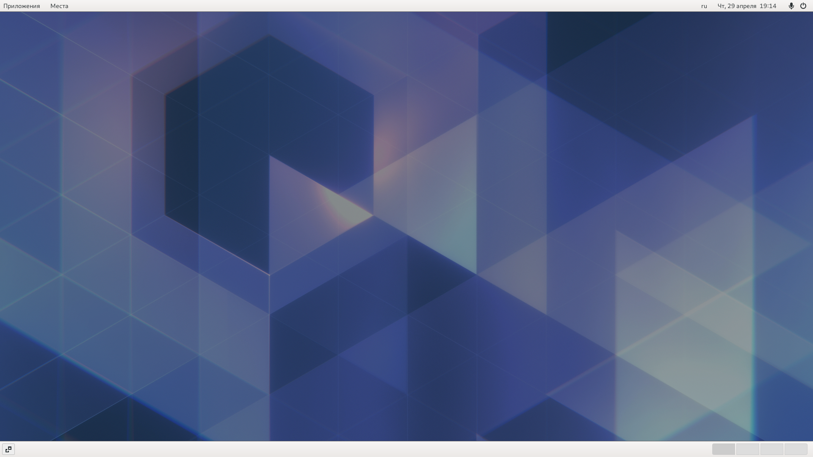

Теперь поочерёдно регестрируемся в разных менеджерах и ознакамливаемся с ними. GNOME(рис. **¿fig:002?**) 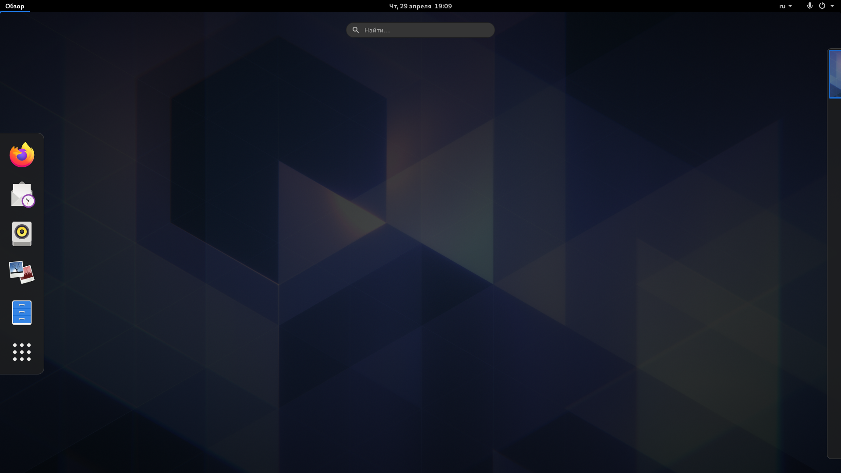 Менеджера KDE не было в наличии, поэтому его мы пропускаем. Менеджер XFCE(рис. **¿fig:003?**) 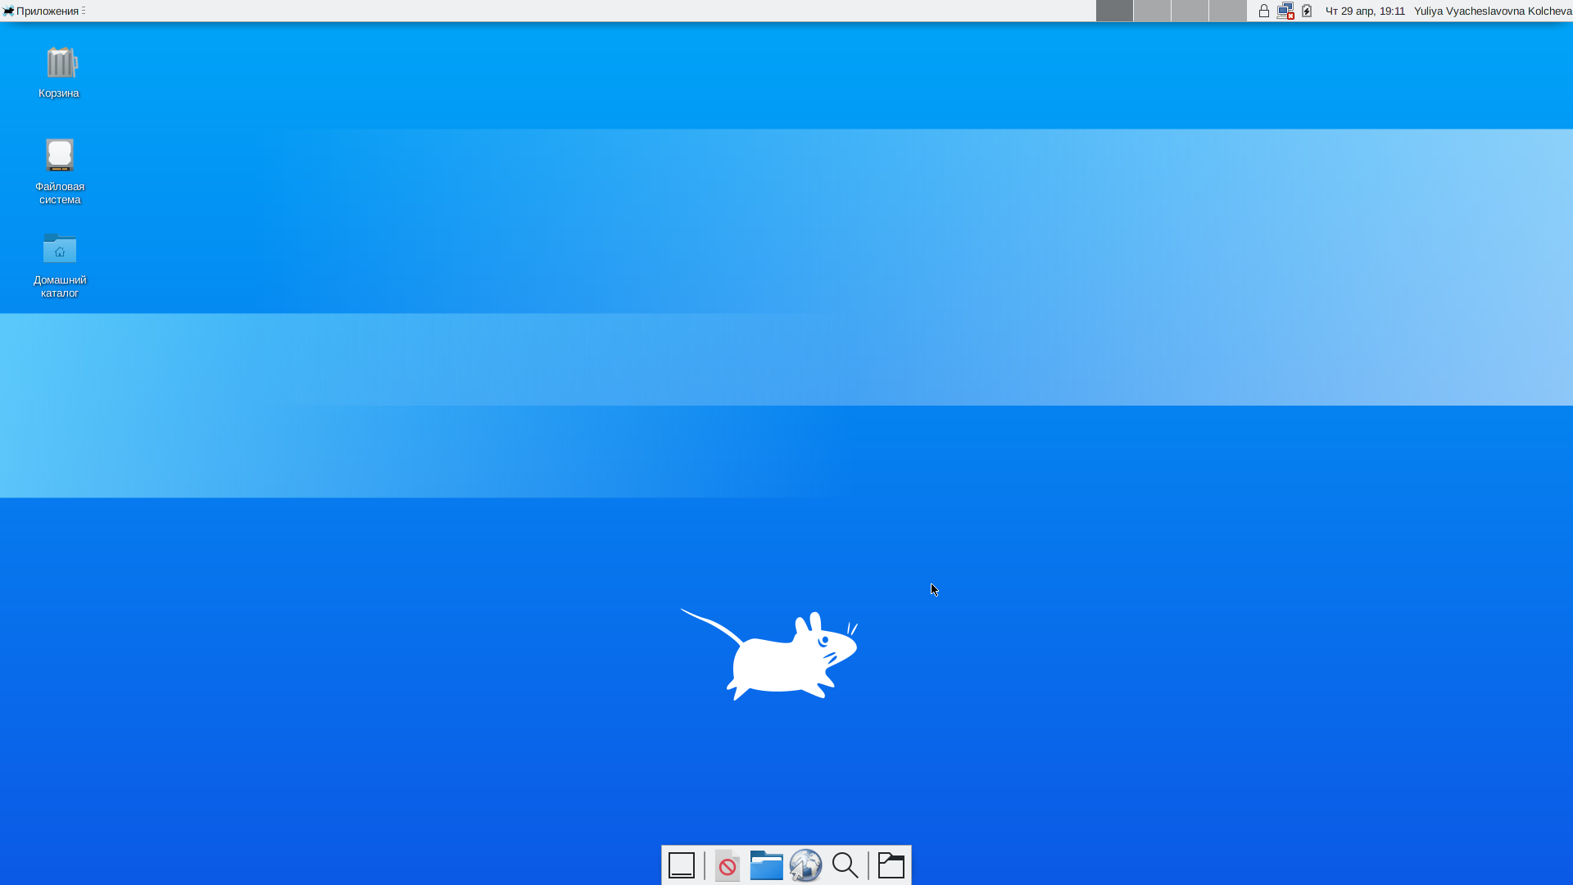 На компьютере были установлены следующие менеджеры:GNOME, Классический GNOME, GNOME на Xorg, GNOME/Openbox,Openbox, MATE, Plasma, Plasma(Wayland),XSession, awesome, cеанс XFCE. Менеджер Openbox представляет собой чёрный экран, где я не могу сделать скриншот.

Теперь изучаем список установленных программ. Обращаем внимание на предпочтительные программы для разных применений. Для начала откроем браузер - Mozilla Firefox, мы можем это сделать из “Программы” “Избранное”. (рис. **¿fig:004?**) 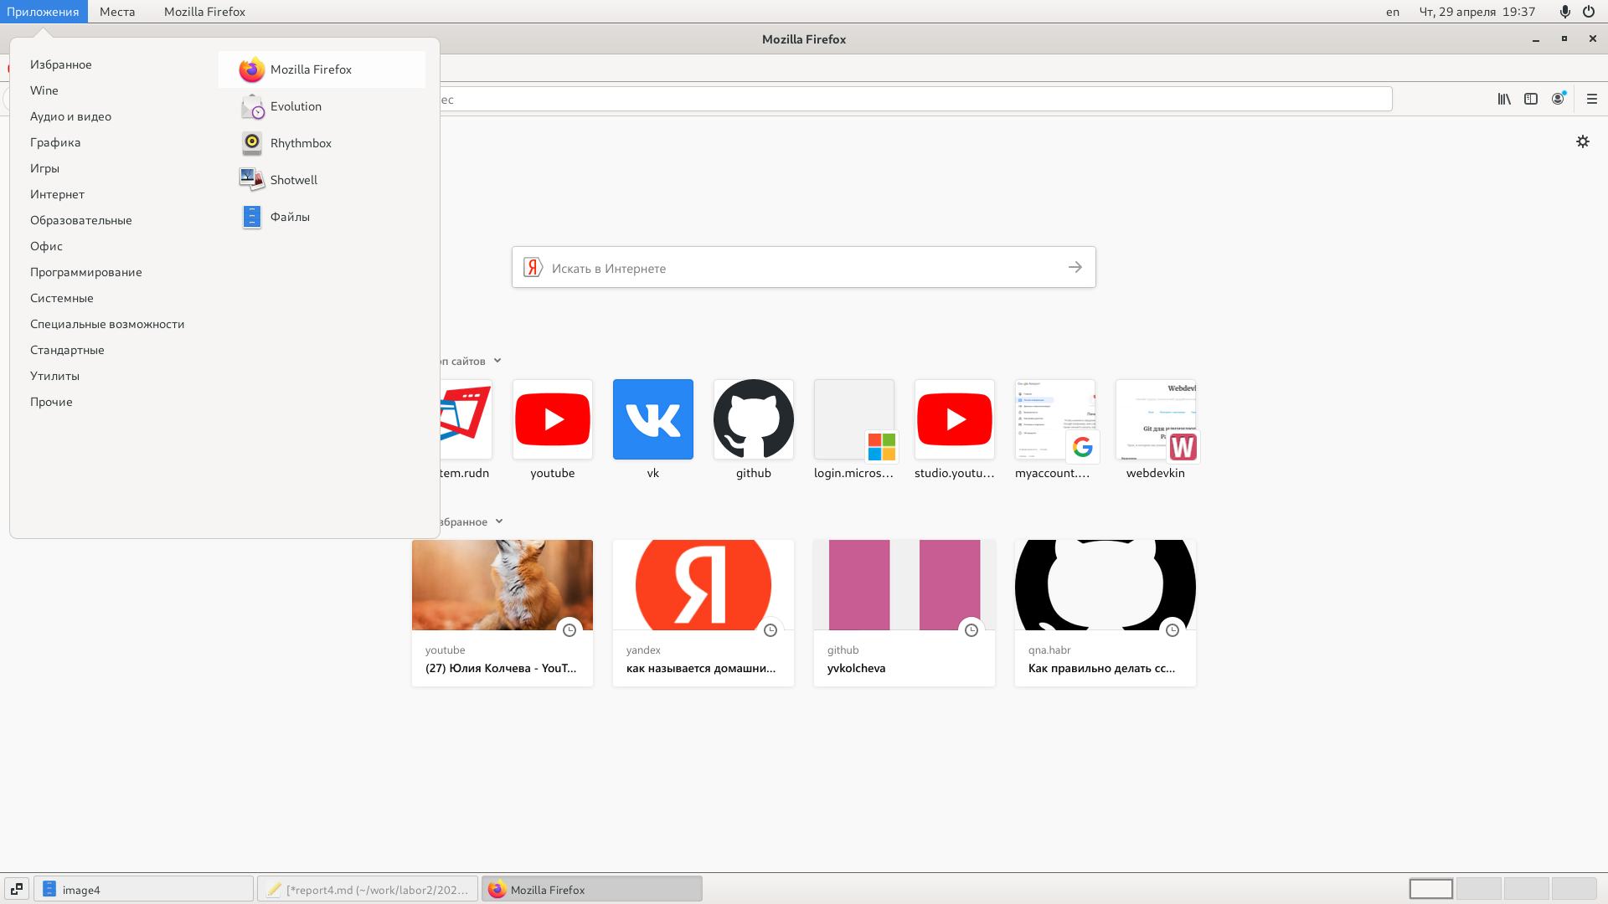 Теперь откроем текстовый редактор - блокнот.“Программы” “Wine”(рис. **¿fig:005?**) 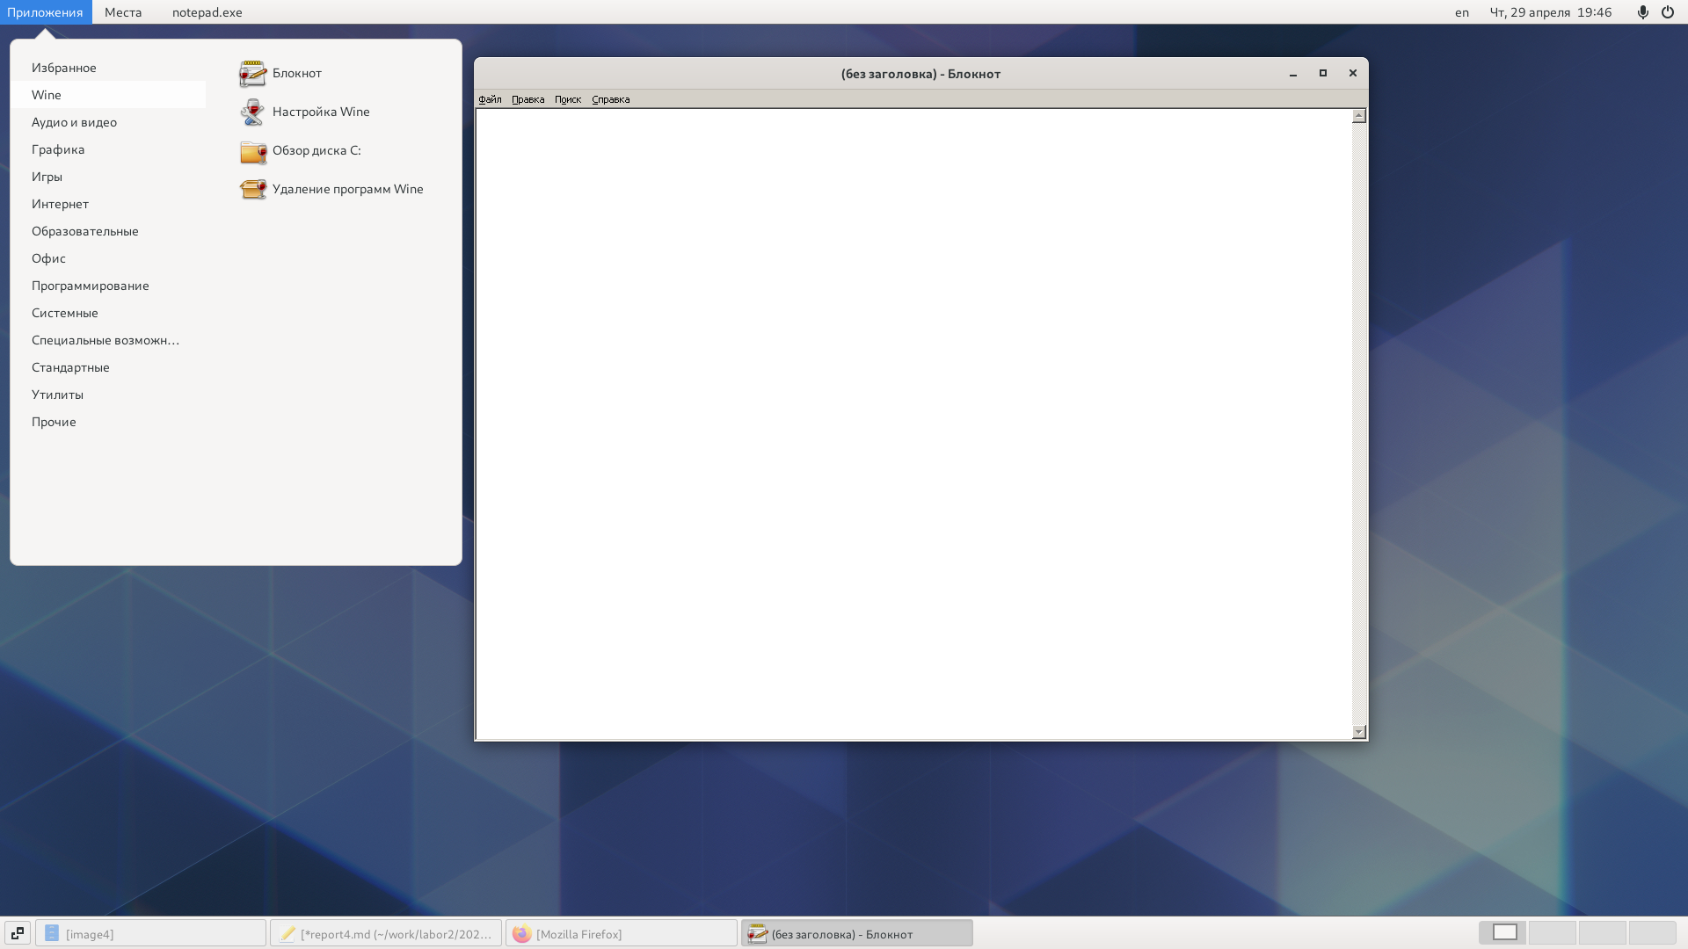 Теперь откроем текстовый процессор - LibreOffice.“Программы” “Офис”(рис. **¿fig:006?**) 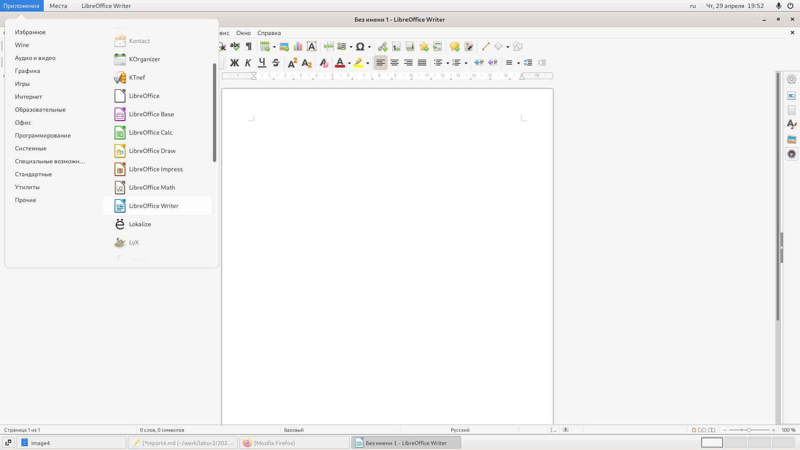 Теперь откроем эмулятор консоли - консоль.“Программы” “Системные”(рис. **¿fig:007?**) 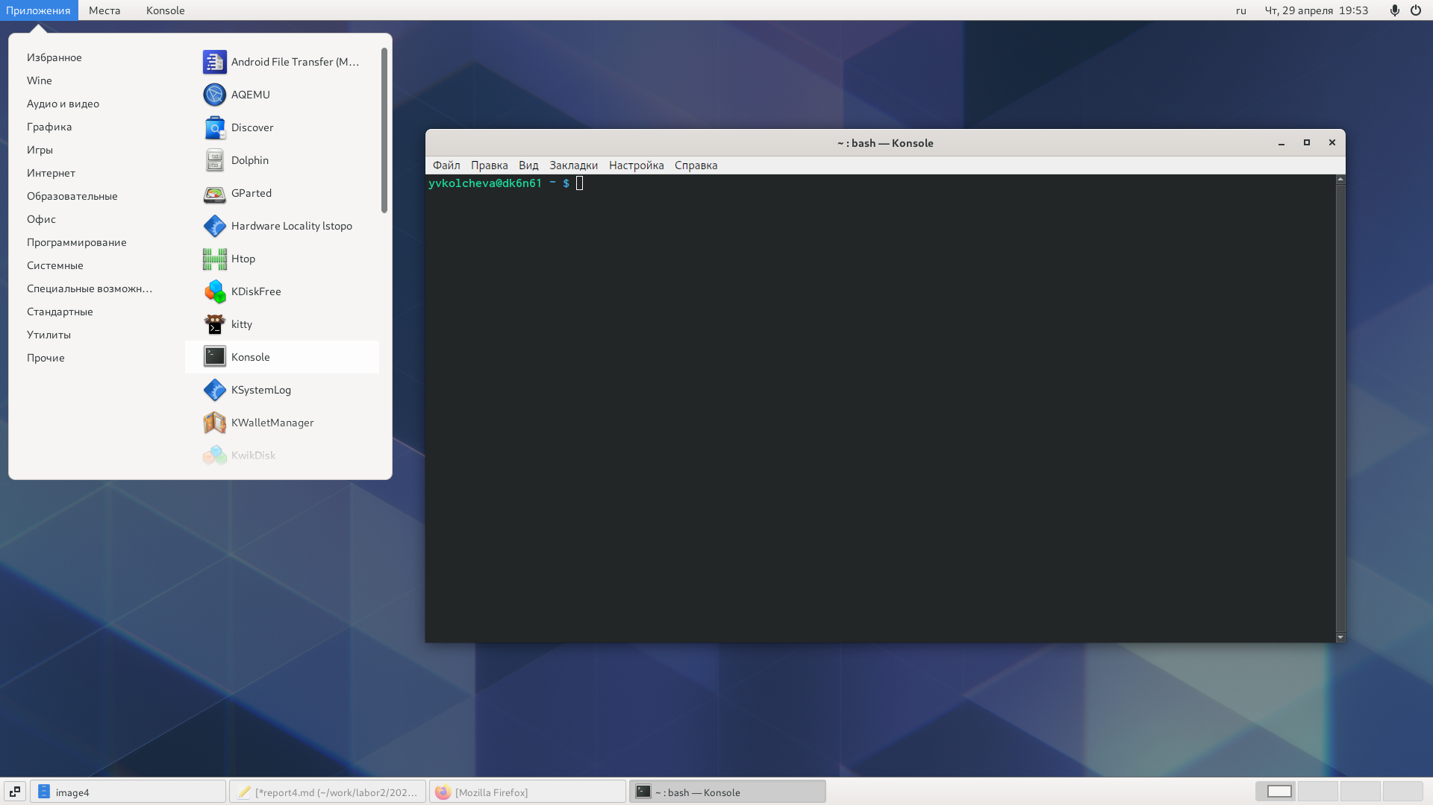

# Выводы

Я познакомилась с операционной системой Linux,получить практические навыки работы с консолью и некоторыми графическими менеджерами рабочих столов операционной системы.